高雄市立中正高中113學年度第1學期
國中第3次教學研究會議紀錄—自然領域
一、時間︰民國 113年1月9日(星期四)09：30~10：30。
二、地點︰ 自然科專科教室
三、簽到表：如附件
四、主席致詞
五、宣導事項：如議程
六、會議照片
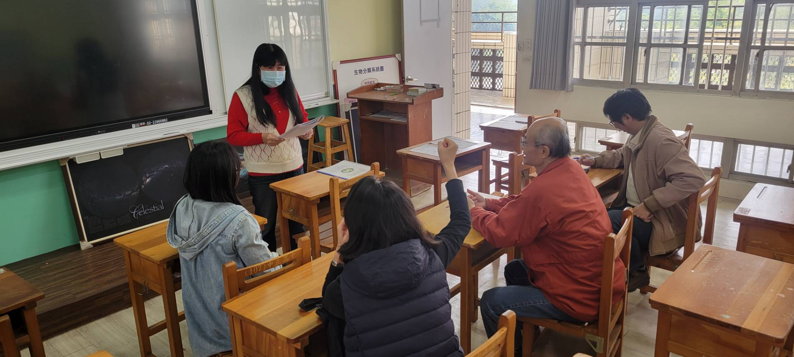 | 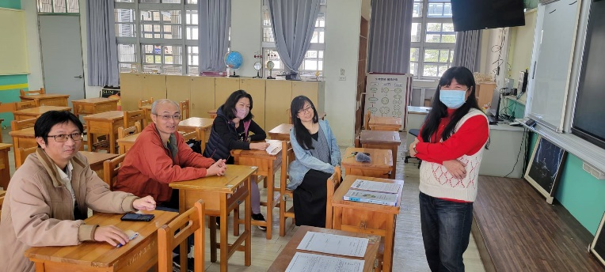
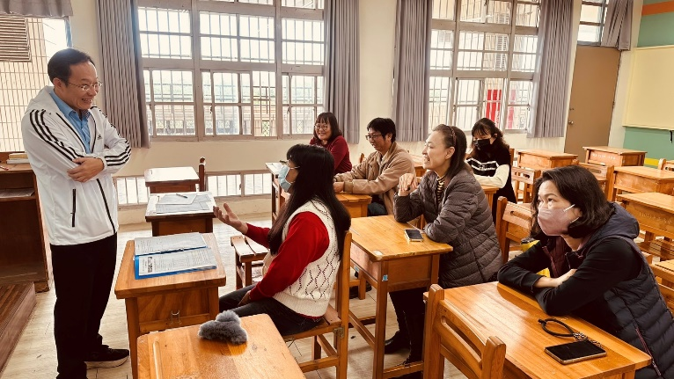 | 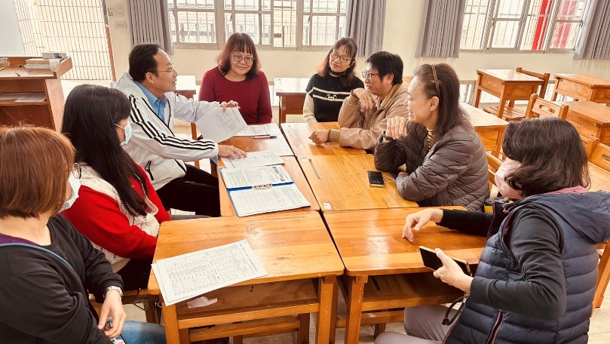

七、討論事項
【共同討論主題】
(一)因應114學年度本校接受金安獎交通安全評鑑訪視，請各科協助提供一份交通安全融入課程教
案及成果(如有更好)，並於114年2月10日前繳交給教官室孟元教官。
●討論：擬由明賢師負責統整提供
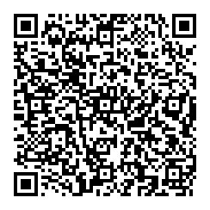
(二) 113-2學年度第八節輔導課起訖期間確認，有下列三種方案，請討論：
方案一依循公告版的行事曆:2/11(二)至6/19(四)，行事曆參閱QR Code
方案二遵循校方傳統規劃:2/11(二)至6/24(二)，6/25-6/27期末考
方案三彈性調整，段考當週考試前取消輔導課:2/11(二)至6/23(一)
上述方案因涉及高國中放學時間，須於校務會議討論後依決議實施
●討論：投票結果：方案一-3票
方案二-0票
方案三-0票
無意見-2票

【分科討論主題】
- 除了演講形式的研習，亦可至他校入班觀課議課，以市內學校優先。
●討論：遵照辦理
- 關於114學年度彈性課程計畫:有意申請之領域填寫課程規畫表及評鑑附表2彈性學習課程設計評鑑表，於開學第三周(114/2/27)繳交。(教學組)
●討論：國三彈性課程由明賢師負責統整完成課程計畫
- 關於113學年度課程評鑑：已寄信請各領域召集人協助任課老師於113/12/02(一)前繳交「表5:課程實施評鑑表」(彈性/部定皆要)，以利期初課發會時進行討論。(教學組)
●討論：已繳交完成
- 請討論114學年度領域是否採分科教學 (新課綱規定：領域若採分科教學者，需經會議通過)。
(教學組)
●討論：尊重專業，採分科教學
- 請協助填寫寒假作業與補考範圍表並繳回試務組。(試務組)
●討論：
1.寒假作業：國一無性生殖實驗
2.補考範圍：如附件
- 請各科協助討論115年度教學設備需求，並完成「115年度各科教學設備需求表」做為編列115年度各科設備預算參考。(如附件) (設備組)
●討論：如附件
- 請檢視113會考成績，研擬增A減C之有效具體策略
●討論：
建議一：學科能力分組；一能力採用不同的加強策略
建議二：成立資優班
- 請各學科善用科技化評量測驗結果及行動載具進行差異化教學，有效提升學生學力。
●討論：遵照辦理
- 國中部數學及自然科競賽已於12月13日(五)辦理，選出代表本校參加114年3月9日(日)於五福國中辦理之高雄市國中自然科競賽，請指導教師利用寒假期間或下學期進行指導，感謝各位老師協助。(設備組)
●討論：擬於寒假期間進行培訓，物理-明賢師；化學-文杰師；生物-阿保師
八、臨時動議或其他對學校建議（若無請填無）
⯄科內事務決議留存 | 無
⯄建議  (僅告知不須行政回應) | 無
⯄建議或提案  (須行政回應) | 無
九、散會

